Ondra Zaplatílek pěti góly dotáhl studenecké florbalisty k bronzu
FLORBAL ČEPS CUP SEMILY 2025
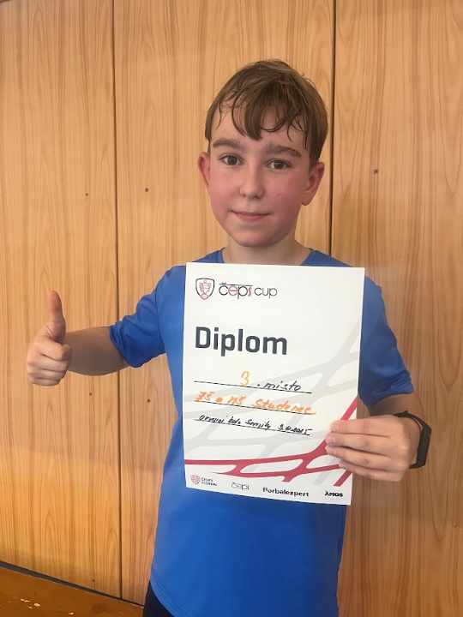
Konečné pořadí
- ZŠ Krakonošova Loukov
- ZŠ Roztoky
- ZŠ Studenec
- ZŠ Mříčná
- ZŠ Košťálov
- ZŠ I.O.Semily
- ZŠ DR F. L. Riegra

ZŠ Studenec – ZŠ Mříčná 2:3
Náš soupeř vstoupil do tříčlenné skupiny jasným vítězstvím 8:0 nad ZŠ Riegra Semily. Nečekala nás tedy lehká práce. Vstup do utkání nám proti rozehranějšímu soupeři moc nevyšel a rychle jsme prohrávali 2:0. Jiskřičku naděje nám dal svým gólem Vojta Horáček, ale bohužel po špatném střídání jsme vzápětí inkasovali znovu. Na rozdíl jedné branky nás přiblížil pět minut před koncem Ondra Zaplatílek, ale víc už nám dobře hrající soupeř nedovolil.
ZŠ Studenec – ZŠ Riegra Semily 3:0
Zápas, který rozhodoval o druhém místě ve skupině a postupu do semifinále nebo pádu do skupiny o 5. – 7. místo. Naši hráči za celý zápas soupeře nepustili do větší šance, ale vzhledem k našemu neproměňování šancí na ukazateli poměrně dlouho svítilo skóre 0:0. To změnil až v desáté minutě Ondra Zaplatílek, který nás svým druhým gólem v turnaji uklidnil. Když ve dvanácté minutě zaznamenal také svojí druhou branku v turnaji Vojta Horáček, poslal nás už do téměř jistého semifinále. Výhru 3:0 potvrdil gólem v poslední minutě Lukáš Hamáček a čekaly nás tak zápasy o medaile.
ZŠ Studenec- ZŠ Roztoky 3:3 1:2SN
Velmi technicky vyspělý soupeř ZŠ Roztoky nás čekal v semifinále turnaje. O jeho kvalitách jsme se přesvědčovali hned od začátku. Lehký gól, který pustil náš brankář Karel Novák nás nesrazil a odpověď přichystal Ondra Zaplatílek. Soupeř nám ale opět odskočil a přehrával nás. Jen díky Karlovi Novákovi, který mnohokrát napravil svou chybu, jsme drželi přijatelné skóre. Vysvobození přišlo až při útočném faulu na Michala Tauchmana, který potrestal trestným střílením znovu Ondra Zaplatílek. Zápas jsme pak dokázali otočit brankou Matěje Nykla na 3:2. Soupeř se nevzdal a těsně před koncem srovnal na 3:3. Rozhodovaly samostatné nájezdy. Nejprve neproměnil Ondra Zaplatílek, po něm neuspěl ani Matěj Nykl. Až třetí střelec Michal Tauchman byl úspěšný a srovnal na 1:1. Poslední nájezd však proměnil soupeř a radoval se tak asi ze zaslouženého postupu do finále. Nás vzápětí čekal zápas o třetí místo.
ZŠ Studenec – ZŠ Mříčná 4:3
Nervy drásající souboj a přehlídka florbalu. Tak by se dal krátce shrnout zápas, který byl opakovaným soubojem ze základní skupiny. Šli jsme do vedení 3:0 po gólech Zaplatílka, Nykla a Urbana. Soupeř snížil z trestného střílení za špatné střídání. To byl impuls, který soupeře nabudil a dokázal nepříznivý vývoj utkání srovnat na 3:3. Když už to znovu vypadalo na nájezdy, z poslední akce se závěrečným klaksonem rozhodl překvapivou střelou Matěj Nykl a nedal, tak možnost soupeři ještě něco s výsledkem udělat. Obhájili jsme tak loňské bronzové medaile.
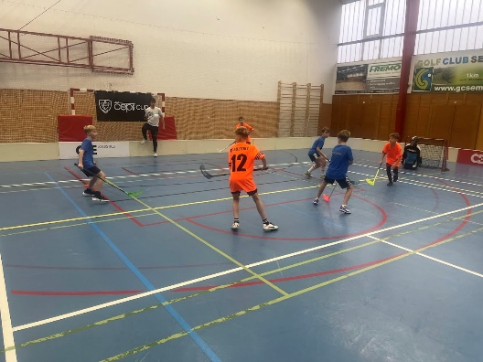
Cestu turnajem jsme absolvovali ve složení:
Šimon Zálabský a Karel Novák – brankáři
Petr Urban, Vojta Horáček a Michal Tauchman – obrana
Ondra Zaplatílek, Matěj Nykl a Lukáš Hamáček – útok

Děkujeme chlapcům za skvělou reprezentaci školy a těšíme se u dalších florbalových bojů na viděnou.
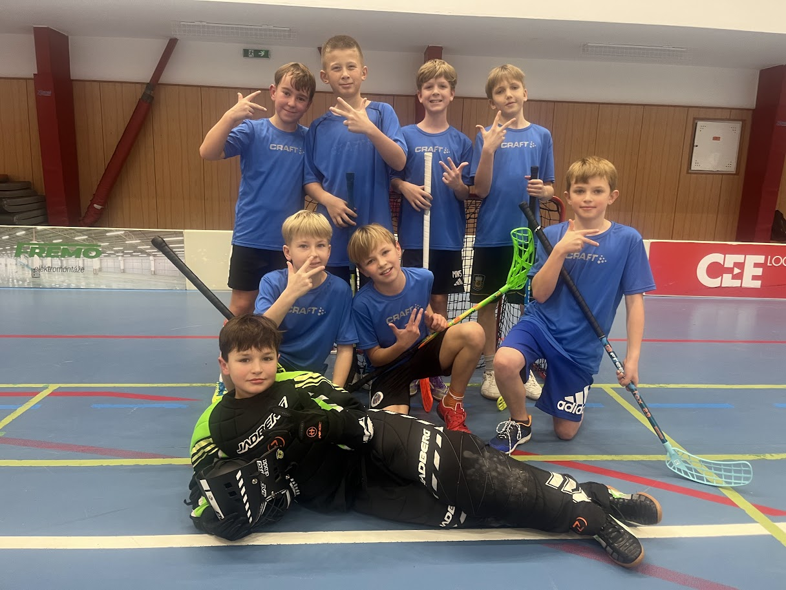

Ve Studenci 3.12.2025
Mgr. Petr Baudyš

